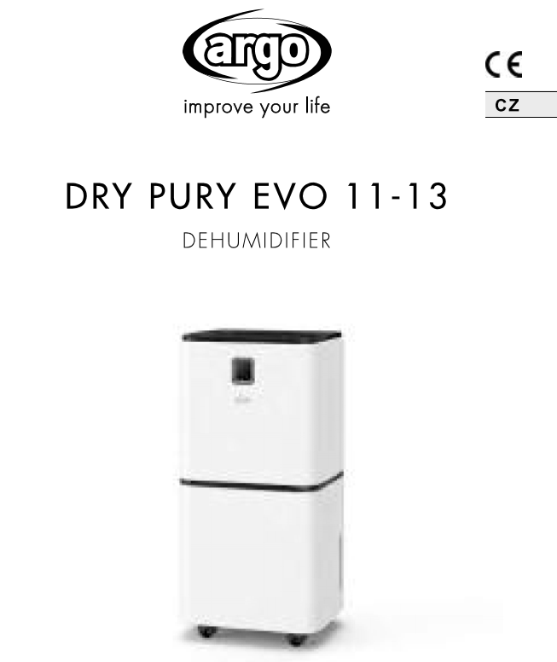

DRY PURY EVO 11-13
ODVLHČOVAČ

NÁVOD K OBSLUZE

Před použitím spotřebiče nebo prováděním údržby si pečlivě přečtěte pokyny. Dodržujte všechny bezpečnostní pokyny; jejich nedodržení může vést k nehodám a/nebo poškození. Tento návod uchovejte na bezpečném místě pro budoucí použití.

CHLADIVO R290
Spotřebič je naplněn hořlavým plynem R290.
- Pro zajištění funkce klimatizační jednotky cirkuluje v systému speciální chladivo. Chladivo je fluorid R290 = 3 GWP (potenciál globálního oteplování). Toto chladivo je hořlavé a bez zápachu. Za určitých podmínek může vést k výbuchu, avšak hořlavost tohoto chladiva je velmi nízká a může být zapálena pouze ohněm.
- Ve srovnání s jinými běžnými chladivy je R290 neškodné pro ozonovou vrstvu a nemá žádný vliv na skleníkový efekt. R290 má velmi dobré termodynamické vlastnosti, což vede k opravdu vysoké energetické účinnosti. Jednotky proto potřebují méně náplně.

Upozornění:
- Nepokoušejte se urychlit proces odmrazování nebo čistit spotřebič jinými způsoby, než které doporučuje výrobce.
- Pokud je nutná oprava, kontaktujte nejbližší autorizované servisní středisko.
- Opravy prováděné nekvalifikovaným personálem mohou být nebezpečné.
- Spotřebič musí být skladován v místnosti, která nemá žádné neustále pracující zdroje zapálení (např. otevřený oheň, pracující plynový spotřebič nebo pracující elektrický ohřívač).
- Nepřekvapujte nebo nehořte.
- Spotřebič musí být instalován, používán a skladován v místnosti s podlahovou plochou větší než 4 m².
Před instalací a používáním spotřebiče si přečtěte uživatelský návod.
Před instalací spotřebiče si přečtěte instalační manuál.
Pro veškeré opravy kontaktujte nejbližší autorizované servisní středisko a přísně dodržujte servisní manuál výrobce.

OBECNÉ PROVOZNÍ A BEZPEČNOSTNÍ POKYNY
- Tento spotřebič je vysoce účinný odvlhčovač určený pouze pro domácí použití!
- Tento odvlhčovač používejte pouze podle pokynů v tomto manuálu. Jakékoliv jiné použití, které výrobce nedoporučuje, může způsobit požár, elektrický šok nebo poruchy.
- Jednotka obsahuje chladivo; uchovávejte ji vždy ve svislé poloze.
- Jakmile jednotku otevřete, udržujte ji ve svislé poloze, aby se chladivo stabilizovalo, a počkejte dvě hodiny před jejím uvedením do provozu.
- Zajistěte, aby požadované napětí a frekvence (220-240V~/1/50Hz) odpovídaly dostupnému zdroji napájení.
- Typ pojistky: 5ET, 4T nebo SMT 250V, proud procházející pojistkou nesmí být vyšší než 2A nebo 3.15A (viz údaje uvedené na výrobním štítku).

Důležité upozornění:
- Tento spotřebič mohou používat děti od 8 let a osoby se sníženými fyzickými, smyslovými nebo duševními schopnostmi nebo s nedostatkem zkušeností a znalostí, pokud jim byla poskytnuta dohled nebo instruktáž týkající se použití spotřebiče bezpečným způsobem a rozumí nebezpečím s tím spojeným.
- Děti si nesmí hrát se spotřebičem.
- Čištění a údržbu spotřebiče nesmí provádět děti bez dozoru.
- Ujistěte se, že je zástrčka plně zasunuta. Nepoužívejte více adaptérů.
- Nedotýkejte se zástrčky mokrýma rukama. Ujistěte se, že zástrčka je čistá.
- Děti ve věku mezi 3 a 8 lety mohou spotřebič zapínat a vypínat pouze za předpokladu, že byl spotřebič umístěn do své normální provozní polohy, byly poskytnuty pokyny, jak zařízení bezpečně používat, a že bylo pochopeno jeho rizika.
- Děti ve věku mezi 3 a 8 lety nesmí být schopné zapojit, nastavovat, čistit nebo provádět údržbu spotřebiče.
- Odpojte spotřebič od napájení, když není v provozu nebo během čisticích operací. Udržování spotřebiče zapojeného může způsobit elektrické šoky nebo nehody.
- Pro odpojení spotřebiče vypněte jednotku stisknutím tlačítka POWER a vyjměte zástrčku ze zásuvky. Vždy tahajte za zástrčku, ne za kabel.
Pokračuji v překladu manuálu:

TECHNICKÉ SPECIFIKACE
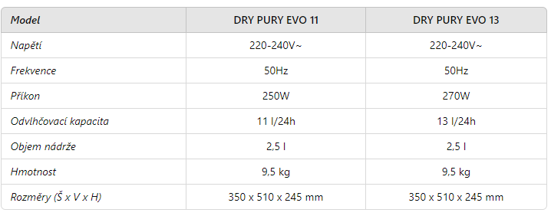

Popis spotřebiče
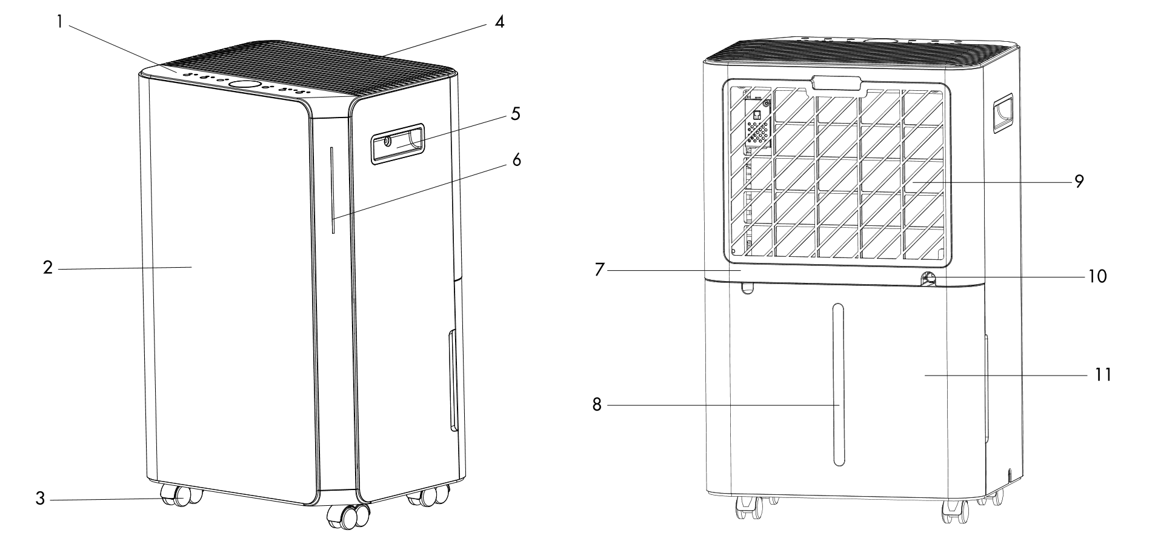
- Ovládací panel
- Přední panel
- Kolečko
- Výstup vzduchu
- Rukojeť
- Barevný LED pásek se senzorem vlhkosti
- Zadní panel
- Indikátor hladiny vody v nádrži
- Vstup vzduchu a prachový filtr + filtr s aktivním uhlím
- Otvor pro nepřetržité odvádění kondenzátu
- Nádrž na vodu

Předprovozní kontroly a operace
Udržujte následující prostor, aby byla zajištěna provozní účinnost odvlhčovače:

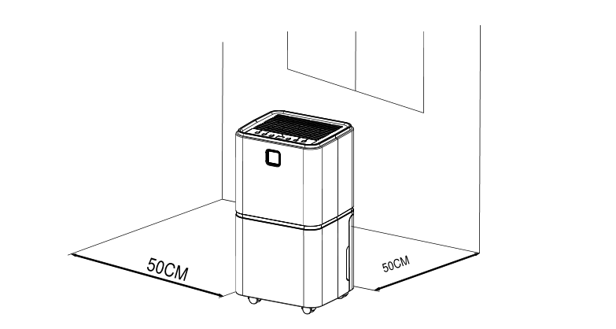

Spuštění spotřebiče:
1. Umístěte produkt na rovný a stabilní povrch odolný proti teplu, alespoň 1 metr od hořlavých nebo na teplo citlivých materiálů a 50 cm od stěn nebo jiných překážek.
2. Ujistěte se, že nádržka na vodu je ve správné pozici.
3. Připojte napájecí kabel do vhodné elektrické zásuvky (220-240V~).
4. Zapněte spotřebič stisknutím tlačítka POWER na ovládacím panelu. Jednotka vydá zvukový signál a je v pohotovostním režimu, barevná LED dioda na předním panelu se rozsvítí. Displej ukazuje procento vlhkosti zjištěné v místnosti, proto nastavte procento vlhkosti alespoň o 3 % nižší, než je v místnosti, aby odvlhčovač fungoval.
5. Odvlhčovač je navržen pro provoz při okolních teplotách od + 5°C do + 35°C.
6. Pokud je provozován při nízkých teplotách, může se na výparníku tvořit led, což zhoršuje jeho provoz. Když k tomu dojde, odvlhčovač přejde do režimu odtávání. Kompresor se zastaví, ale ventilátor pokračuje v chodu. Operace odtávání může začít a trvat několik minut; během operace odtávání může dojít k přerušení funkce odvlhčování: prosím nevypínejte spínač ani nevytahujte napájecí kabel odvlhčovače.
7. Nedoporučuje se používat odvlhčovač při pokojových teplotách nižších než 5°C.
8. Nevyjímejte nádržku, když je jednotka v provozu.

Odstranění kondenzátu z nádržky:
1. Když je nádržka na vodu plná, odvlhčovač se automaticky vypne a indikátor plné nádržky (TANK FULL) se rozsvítí na ovládacím panelu.
2. Opatrně vyjměte nádržku z jednotky:
- Uchopte nádržku za rukojeť a jemně ji vytáhněte směrem ven.
3. Vylijte kondenzát:
- Vylijte veškerou vodu z nádržky na vhodném místě, např. do umyvadla nebo odtokového kanálu.
4. Vyčistěte a osušte nádržku:
- Opláchněte nádržku teplou mýdlovou vodou, aby se odstranily případné usazeniny nebo nečistoty.
- Před vrácením nádržky do jednotky ji důkladně osušte.
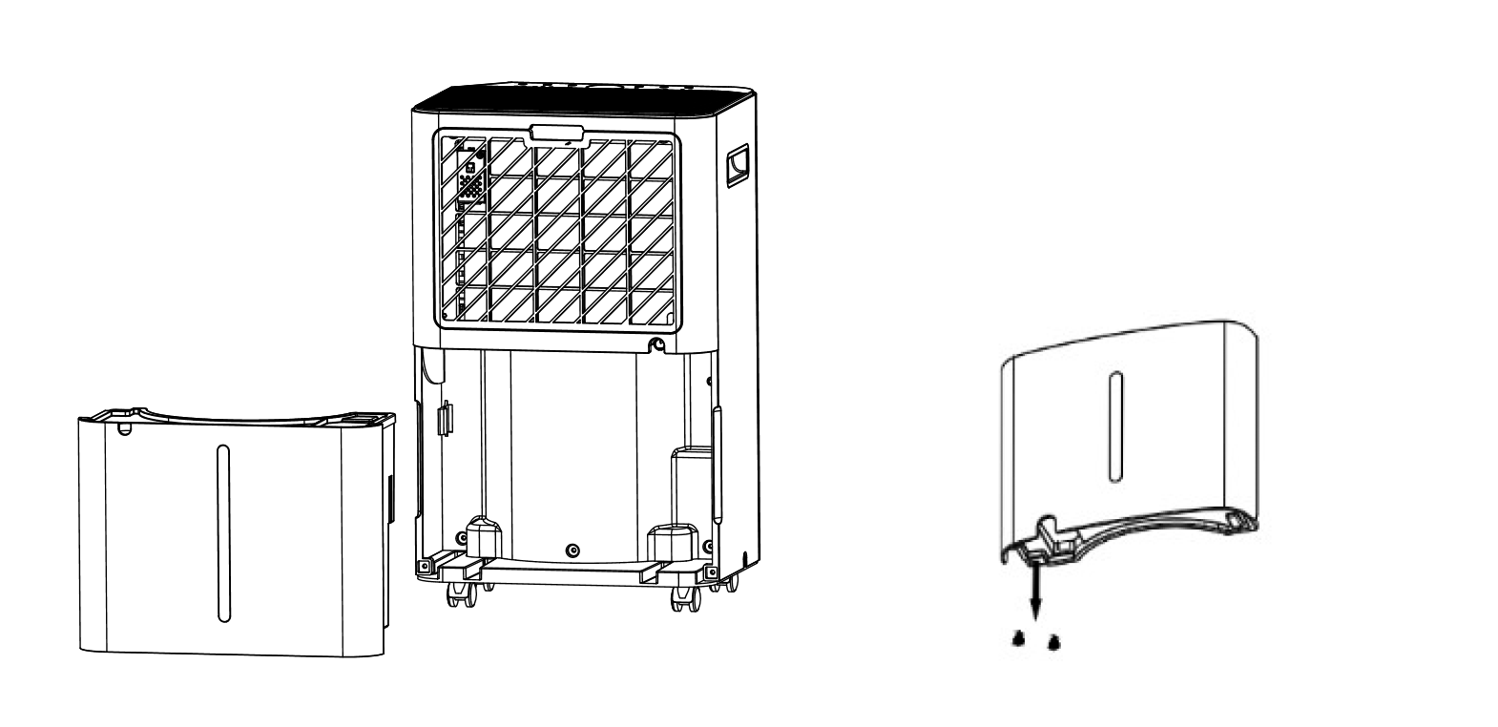

Kontinuální odvod kondenzátu:
1. Připojení hadice:
- Pokud chcete, aby kondenzát byl kontinuálně odváděn, připravte si vhodnou hadici s vnitřním průměrem 14 mm.
- Hadici připojte k výstupnímu otvoru pro kontinuální odvod kondenzátu na zadní straně jednotky.
2. Umístění hadice:
- Ujistěte se, že hadice je správně umístěna a vede přímo k odtokovému kanálu nebo vhodné nádrži.
- Hadici zajistěte, aby se nemohla pohnout nebo uvolnit během provozu.
3. Zajištění správného odtoku:
- Ujistěte se, že hadice není zalomená nebo ucpaná, aby byl zajištěn plynulý odtok vody.
- Pokud se hadice ucpá nebo zalomí, voda může začít unikat zpět do jednotky nebo na podlahu.
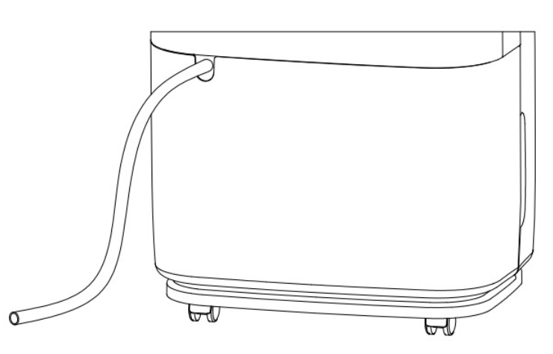
Důležité poznámky:
- Při používání kontinuálního odvodu kondenzátu je důležité pravidelně kontrolovat hadici a výstupní otvor, aby nedocházelo k ucpání nebo prosakování.
- Pokud nepoužíváte kontinuální odvod kondenzátu, nezapomeňte pravidelně vyprazdňovat nádržku na vodu, aby byl zajištěn správný provoz odvlhčovače.

Ovládací panel
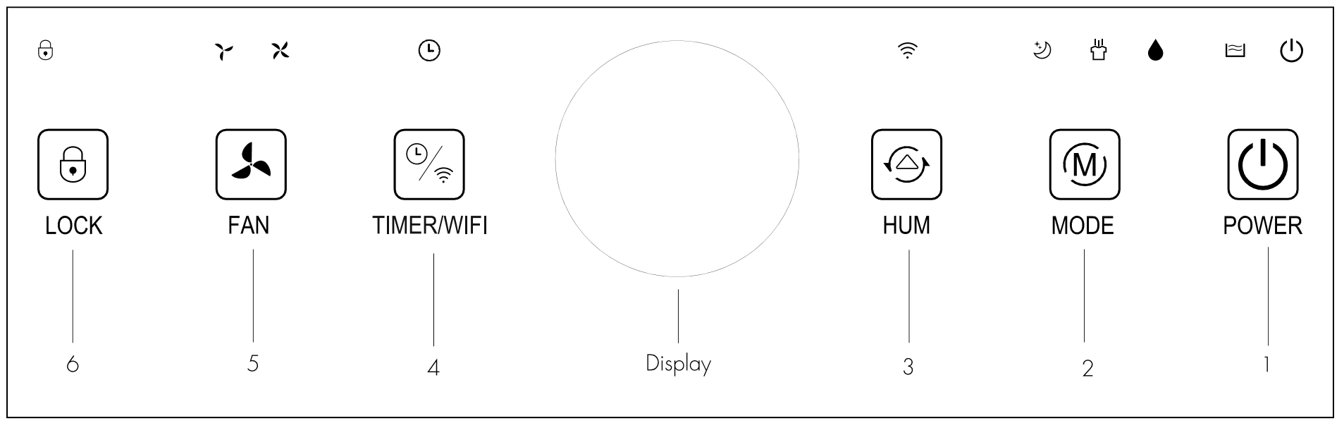
1. Tlačítko napájení (POWER BUTTON)
- Po připojení spotřebiče do elektrické sítě se zařízení přepne do pohotovostního režimu, poté stiskněte toto tlačítko pro zapnutí odvlhčovače. Červená LED dioda pod tlačítkem zůstane během provozu zapnutá. Všechny LED diody na ovládacím panelu se rozsvítí, výchozí rychlost ventilátoru je vysoká a nastavené % vlhkosti je 50%. Stisknutím tohoto tlačítka vypnete jednotku, LED diody na ovládacím panelu zhasnou, kompresor se zastaví, zatímco ventilátor bude pokračovat v chodu přibližně 30 sekund, než se vypne.

2. Tlačítko režimu (MODE BUTTON)
- Stisknutím tohoto tlačítka vyberete provozní režim v následující kruhové sekvenci: Auto - Prádlo - Spánek. Příslušné LED diody na displeji se rozsvítí podle vašeho výběru.
- Režim Auto: Stiskněte tlačítko Režim na ovládacím panelu pro výběr automatického režimu, který reguluje provoz spotřebiče na základě zjištěného % vlhkosti v místnosti. Když je vlhkost v místnosti větší nebo rovna 3% nastavené hodnoty, ventilátor a kompresor se spustí po 3 sekundách. Naopak, když je vlhkost v místnosti menší nebo rovna 3% nastavené hodnoty, kompresor se zastaví, zatímco ventilátor pokračuje v provozu po krátkou dobu. LED dioda na ovládacím panelu se rozsvítí.
- Režim Prádlo: Stisknutím tlačítka Režim aktivujete režim prádla, ikona na ovládacím panelu se rozsvítí. Jednotka pracuje nepřetržitě bez ohledu na úroveň vlhkosti, proto není možné nastavit % vlhkosti a rychlost ventilátoru.

3. Tlačítko nastavení vlhkosti (HUMIDITY BUTTON)
- Tímto tlačítkem nastavíte požadovanou úroveň vlhkosti.

4. Tlačítko časovače (TIMER BUTTON)
- Tímto tlačítkem nastavíte časovač pro automatické vypnutí nebo zapnutí jednotky.

5. Tlačítko rychlosti (SPEED BUTTON)
- Tímto tlačítkem nastavíte rychlost ventilátoru v následující kruhové sekvenci: Vysoká - Nízká. Příslušné LED diody se rozsvítí na ovládacím panelu podle provedeného výběru. Rychlost ventilátoru nelze nastavit v režimech Prádlo a Spánek, ani při automatickém odtávání.

6. Tlačítko dětské pojistky (CHILD LOCK BUTTON)
- Stiskněte toto tlačítko na 3 sekundy pro aktivaci funkce blokování ovládacího panelu, LED dioda na ovládacím panelu se rozsvítí a nebude možné provádět žádné výběry na ovládacím panelu. Opětovným stisknutím tohoto tlačítka na 3 sekundy tuto funkci deaktivujete, LED dioda zhasne.

Pokud je spotřebič vypnutý, funkce dětské pojistky zůstává aktivní, pokud není ručně deaktivována.
ÚDRŽBA
Čištění vnějšího povrchu
Upozornění: Před čištěním odvlhčovače vždy odpojte zástrčku ze zásuvky, jinak může dojít k úrazu elektrickým proudem nebo k poruše.
Upozornění: Neponořujte odvlhčovač do vody a nepoužívejte ho, jinak může dojít k úrazu elektrickým proudem.

Použijte měkký, vlhký hadřík k čištění vnější části odvlhčovače. Nepoužívejte rozpouštědla, benzín, xylen, mastek a kartáče: mohly by poškodit povrch nebo barvu pouzdra.
Čištění nádrže na vodu
Doporučuje se nádrž každé dva týdny vyčistit, aby se zabránilo tvorbě plísní a bakterií. Naplňte nádrž čistou vodou a malým množstvím detergentu, vyprázdněte a opláchněte.
Údržba systému dvojité filtrace
Výrobek je vybaven dvojitým filtračním systémem: prachový filtr + aktivní uhlíkový filtr.
Čištění prachového filtru umístěného na vstupu vzduchu
Prachový filtr má důležitou funkci při zadržování hlavních alergenů. Čištění prachového filtru by mělo být prováděno každé dva týdny provozu. Funkce filtru je filtrování prachu nebo nečistot přítomných ve vzduchu, proto pokud je filtr zablokován prachem, spotřeba elektřiny bude vyšší než obvykle.
1. Vyjměte filtr z jeho držáku podle směru šipky (obr. 1).
2. Jemně vyčistěte filtr vysavačem, abyste odstranili prach. Pokud je to nutné, umyjte filtr teplou mýdlovou vodou. NEPOUŽÍVEJTE ALKOHOL, BENZEN ANI JINÉ AGRESIVNÍ PRODUKTY (obr. 2). Nechte filtr přirozeně vyschnout a poté jej vložte zpět do jeho krytu (obr. 3). Nepoužívejte fén ani oheň k sušení filtru. Nepoužívejte houby ani kartáče k čištění filtru, protože je mohou poškodit.
3. Vyměňte filtr a obnovte normální provoz zařízení.
Nepoužívejte odvlhčovač bez filtru, protože prach by mohl ovlivnit účinnost výparníku a způsobit vyšší spotřebu energie.
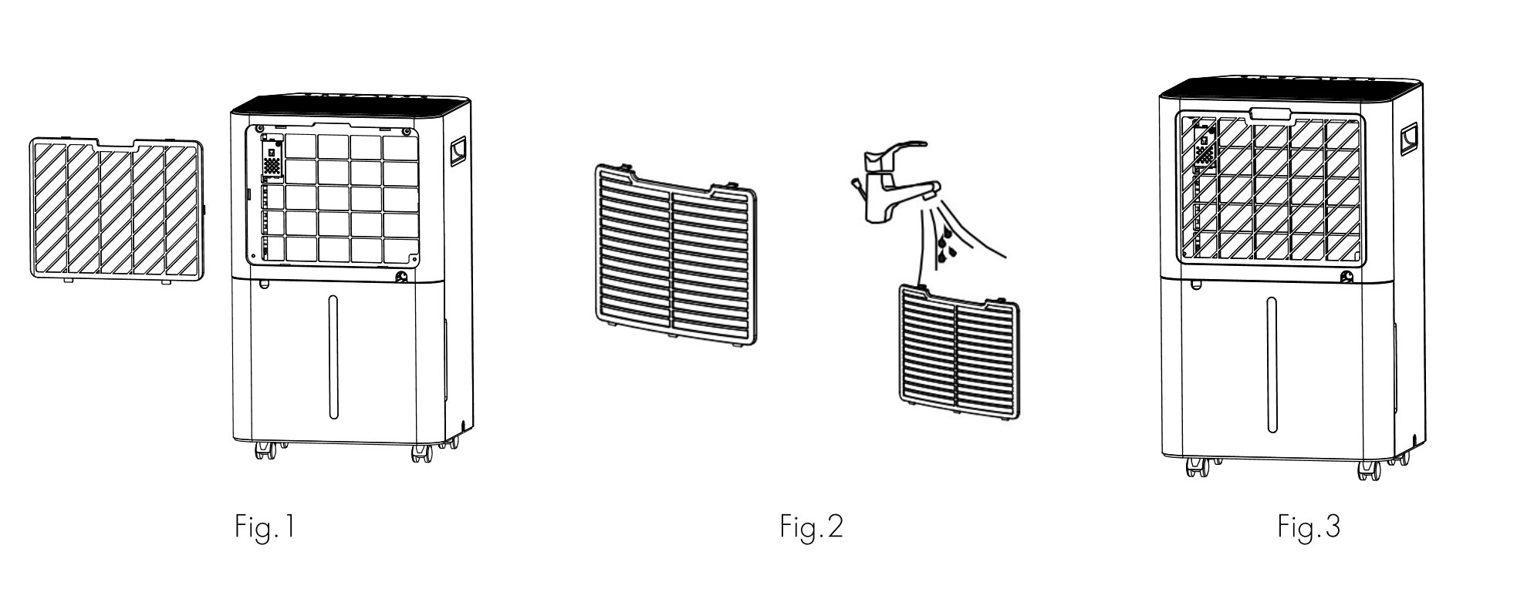
Údržba dalšího aktivního uhlíkového filtru

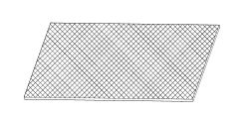
Aktivní uhlíkový filtr je obzvláště účinný při odstraňování nepříjemných zápachů. Nicméně je třeba řádná údržba. Filtr by měl být vyměněn přibližně po 600 hodinách provozu. Náhradní díly jsou k dispozici v autorizovaných servisních střediscích.
Pokud se zařízení nepoužívá po delší dobu, je nutné před jeho uložením provést následující úkony:
1. Vypněte zařízení tlačítkem Napájení a odpojte napájecí kabel ze zásuvky.
2. Odstraňte vodu usazenou v nádrži na vodu a důkladně ji vysušte.
3. Vyčistěte vzduchový filtr a nechte jej zcela vyschnout.
4. Umístěte napájecí kabel do nádrže na vodu.
5. Vyměňte filtr.
6. Uložte zařízení do svislé polohy na chladném, suchém a větraném místě.

ŘEŠENÍ PROBLÉMŮ
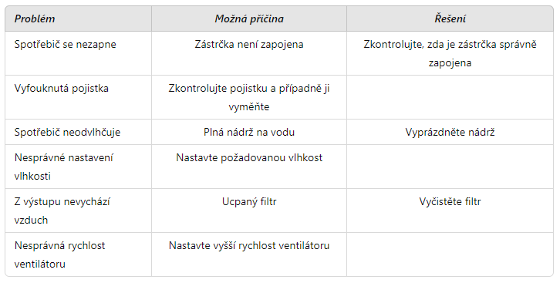

LIKVIDACE
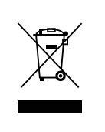
INFORMACE O SPRÁVNÉ LIKVIDACI PRODUKTU V SOULADU S EVROPSKOU SMĚRNICÍ 2012/19/EU
Na konci své životnosti nesmí být toto zařízení likvidováno jako běžný komunální odpad. Musí být odevzdáno ve specializovaných sběrnách komunálního odpadu nebo prodejcům poskytujícím tuto službu. Oddělená likvidace elektrických a elektronických zařízení zabraňuje možným negativním vlivům na životní prostředí a lidské zdraví, které by mohly vzniknout nesprávnou likvidací, a umožňuje recyklaci jeho komponent, což přináší významné úspory energie a zdrojů. Aby byla zdůrazněna povinnost oddělené likvidace tohoto zařízení, je produkt označen přeškrtnutým odpadkovým košem.

REGULACE (EU) Č. 517/2014 - F-PLYNY
DRY PURY EVO 11
Jednotka obsahuje R290, přírodní skleníkový plyn s potenciálem globálního oteplování (GWP) = 3 - Kg. 0,04 = 0,00012 tun CO2 ekvivalentu. Neuvoľňujte R290 do atmosféry.
DRY PURY EVO 13
Jednotka obsahuje R290, přírodní skleníkový plyn s potenciálem globálního oteplování (GWP) = 3 - Kg. 0,055 = 0,000165 tun CO2 ekvivalentu. Neuvoľňujte R290 do atmosféry.

